WSZYSTKIE DZIECI NASZE SĄ
Drogie przedszkolaki w tym tygodniu obchodzicie swoje święto, nasze zajęcia będą dotyczyć właśnie dzieci. Zapraszamy do udanego rozwiązywania zadań, które mamy nadzieję umilą wam czas. Z okazji Dnia Dziecka razem
z Panią Beatką chciałyśmy złożyć wam życzenia: Bądźcie zawsze uśmiechnięte, rozwijajcie swoje zainteresowania i pasje, niech spełnią się Wasze wszystkie marzenia!
PONIEDZIAŁEK

Razem z mamą lub tatą przyjrzyj się ilustracjom dzieci z różnych stron świata i zastanów się jak wyglądają, czy czymś się różnią ?( wygląd zewnętrzny np. kolor włosów, skóry itp.) , jak myślisz czy coś je łączy np. czy tak jak ty lubią się bawić? są wesołe, mają rodziców? Pamiętaj, że choć różnimy się wyglądem fizycznym wiele nas łączy, a to co inne nie znaczy, że jest gorsze, a każdy z nas jest wyjątkowy.

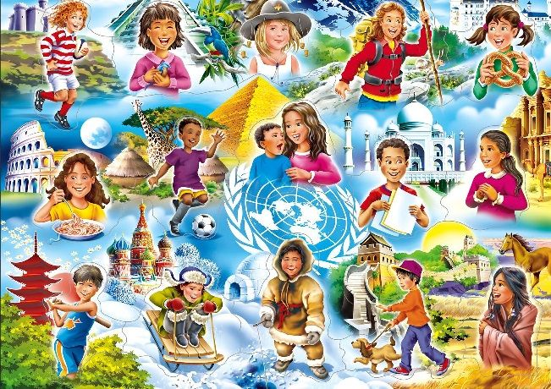
Spróbuj odgadnąć które dziecko mieszka w poszczególnych domach:
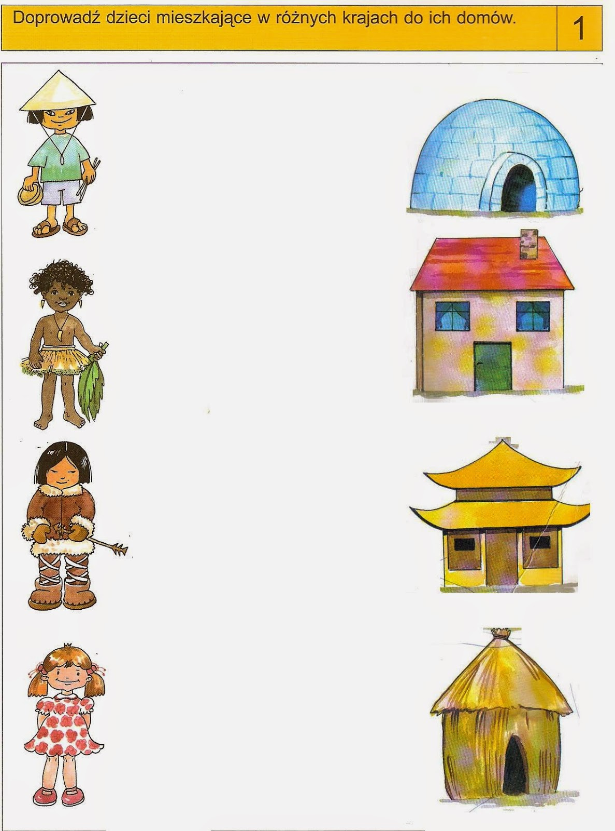
Każdy z nas lubi dostawać prezenty, sprawdź wodząc palcem po liniach co dostało każde z dzieci:
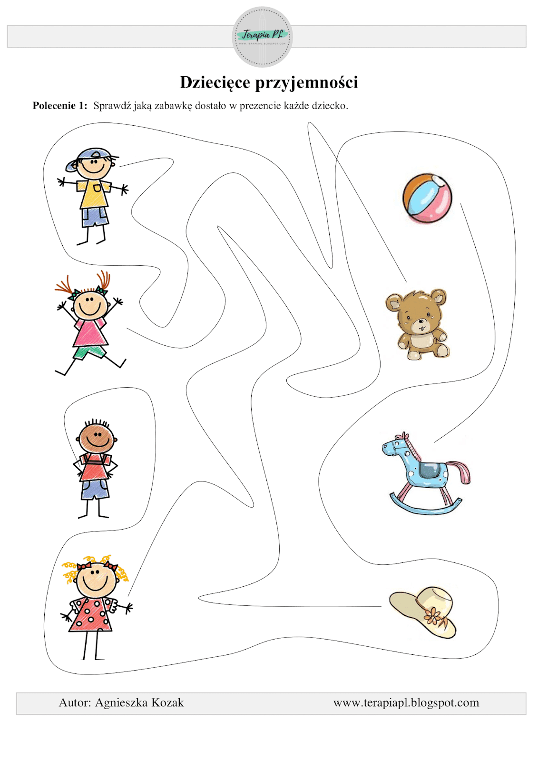

WTOREK

Dziś zapraszamy do zajęć rytmicznych. Obejrzyj lekcję rytmiki i poćwicz zgodnie z instrukcjami.

https://youtu.be/Zg7pCZOtMXo

oraz zabawa ruchowa:
Kto jak skacze?
https://youtu.be/LNouuY9zrKQ
Posłuchajcie piosenki o dzieciach, spróbuj śpiewać refren piosenki:
Śpiewające Brzdące - Jesteśmy dziećmi

https://youtu.be/7K3_mSb1zRQ

Ref: Jesteśmy dziećmi! Chcemy miłości!
Jesteśmy dziećmi! Chcemy radości!
Chcemy by często tulono nas
I żeby miło płynął nam czas.

ŚRODA

Posłuchaj uważnie wiersza Marcina Brykczyńskiego - „O prawach dziecka”
Po jego wysłuchaniu spróbuj odpowiedzieć na pytania:
Co to są prawa? Czym różnią się prawa od obowiązków? Czy dzieci też mają obowiązki i prawa? Jakie?

Niech się wreszcie każdy dowie
I rozpowie w świecie całym,
Że dziecko to także człowiek,
Tyle, że jeszcze mały.
Dlatego ludzie uczeni,
Którym za to należą się brawa,
Chcąc wielu dzieci los odmienić,
Stworzyli dla Was mądre prawa.
Więc je na co dzień i od święta
Spróbujcie dobrze zapamiętać:
Nikt mnie siłą nie ma prawa zmuszać do niczego,
A szczególnie do zrobienia czegoś niedobrego.
Mogę uczyć się wszystkiego, co mnie zaciekawi
I mam prawo sam wybierać, z kim się będę bawić.
Nikt nie może mnie poniżać, krzywdzić, bić, wyzywać,
I każdego mogę zawsze na ratunek wzywać.
Jeśli mama albo tata już nie mieszka z nami,
Nikt nie może mi zabronić spotkać ich czasami.
Nikt nie może moich listów czytać bez pytania,
Mam też prawo do tajemnic i własnego zdania.
Mogę żądać, żeby każdy uznał moje prawa,
A gdy różnię się od innych, to jest moja sprawa.

Tak się tu w wiersze poukładały
Prawa dla dzieci na całym świecie,
Byście w potrzebie z nich korzystały
Najlepiej, jak umiecie.

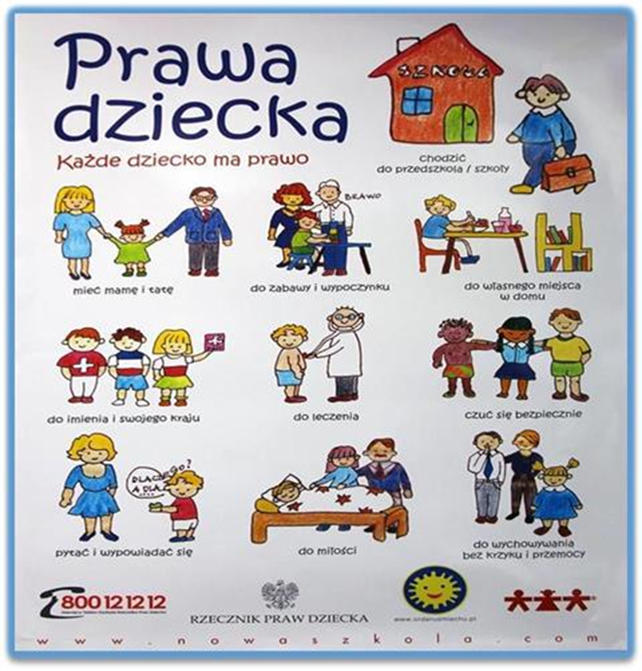

CZWARTEK
Dziś zapraszamy do zabawy plastycznej. Potrzebne będą: papier kolorowy, nożyczki i klej.

16 PROJEKTÓW Z PAPIERU DLA DZIECI

https://youtu.be/7qN_ZQs0llI

PIĄTEK
Dzisiaj zapraszamy do zabaw dydaktycznych i nauki wiersza na pamięć.
„Różnice” – zabawa z piłką, szukanie wyrazów przeciwstawnych. Rodzic siada naprzeciwko dziecka i rzuca
piłkę, następnie prosi o dziecko o podanie przeciwieństwa do słowa, które wypowie, np. wysoki –
niski, młody – stary, mały – duży, chudy – gruby. Następnie dziecko przejmuje piłkę, wymyśla własne
przymiotniki na określenie cech zewnętrznych człowieka.

„Inni, a jednak tacy sami” – eksperyment z jajkami. Do zabawy potrzebne będą jajka ( najlepiej różniące się między sobą). Oglądamy jajka i zastanawiamy się: Co kryje się w jajku? Czy mimo różnego wyglądu zewnętrznego w środku jajka są podobne? Następnie rozbijamy dwa jajka aby dowiedzieć się, że każde
w środku ma to samo: białko i żółtko. Odnosi się to do wyglądu zewnętrznego ludzi – mimo różnic w wyglądzie wszystkie dzieci są podobne.
„Polubić różnice” – nauka wierszyka Dominiki Niemiec
„Polubić różnice”

Choć ktoś jest inny, inne ma zdanie,
inny ma wygląd albo ubranie,
mieszka w innym miejscu, je co innego,
bawi się inaczej – może być twym kolegą.
Wystarczy tylko, że go zaakceptujesz,
a te różnice polubić spróbujesz.
Z pomocą rodziców połącz liniami punkty z cyframi, tak aby powstało obrazek, następnie pokoloruj wg wzoru.

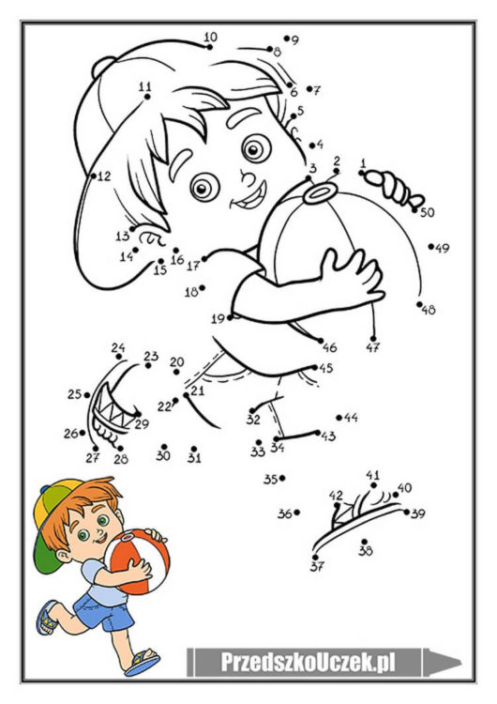

Rysuj po śladzie:
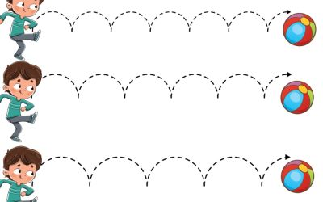

Bibliografia:
1. Przewodnik metodyczny „Plac zabaw” cz.4 WSiP
2. Youtube
3. Strona internetowa gov.pl zakładka zdalne lekcje.

